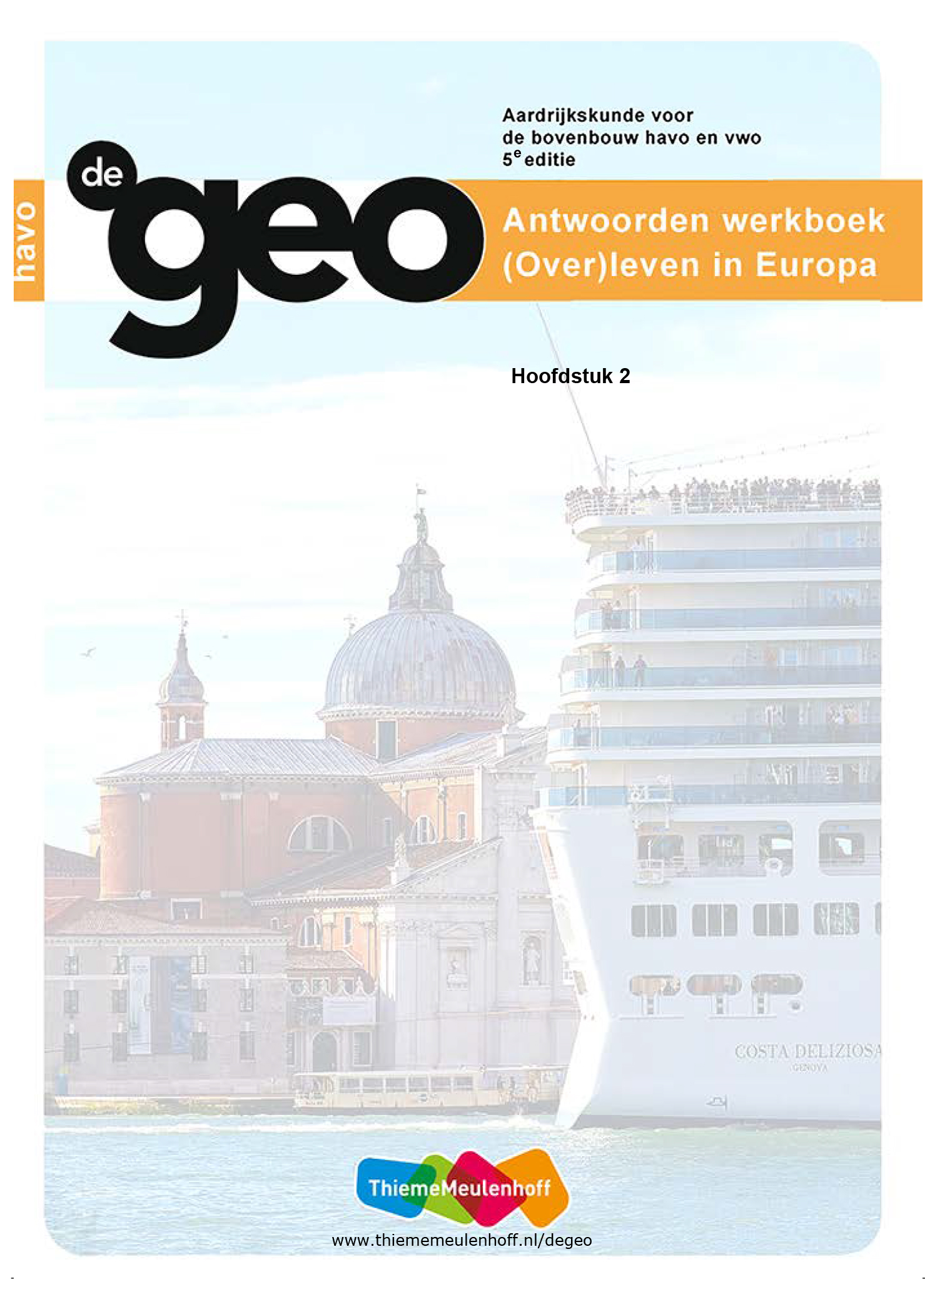

**2 De toekomst van de landbouw in Europa**

**Start**

**Opdracht 1 Hausse**

**a** Dat betekent dat veel boeren er in een korte periode mee stoppen.

**b** De groep wetenschappers die gelooft dat de landbouw in Europa zal verdwijnen.

**c** D

**d** Bij schaalvergroting neemt het aantal boeren wel af, maar de productie niet.

**e** De groep wetenschappers die niet gelooft in het einde van de Europese landbouw. De landbouw verandert door schaalvergroting, maar wordt niet minder.

**Opdracht 2 Geloof in de toekomst**

**a** Eigen antwoord leerling, bijvoorbeeld:

- Dat er weinig geloof is in een succesvolle toekomst van de landbouw. Mogelijke opvolgers kiezen liever een andere baan dan dat ze boer willen worden.

- Dat zegt weinig over het geloof in een succesvolle Europese landbouw in de toekomst. Het zegt meer over dat je in andere banen meer kunt verdienen / minder zwaar lichamelijk werk hoeft te doen.

**b** Twee redenen gevraagd:

1) Samen sta je sterker.

2) Samen kun je goedkoper produceren.

**c** Het is niet ‘de’ maar ‘een’ toekomst, want ‘de’ toekomst bestaat niet.

**Opdracht 3 Monsanto**

**a** voor $ 66 miljard

**b** Eén voordeel gevraagd, bijvoorbeeld:

1) Betere, door Monsanto geproduceerde zaden kunnen leiden tot meer productie en dus meer winst.

2) Als de grotere macht van Monsanto leidt tot minder schakels in de keten van de grond tot de mond, hoeven er minder bedrijven winst te maken en gaan dus de productiekosten naar beneden.

Eén nadeel gevraagd, bijvoorbeeld:

1) Monsanto kan zijn producten makkelijker duurder maken, waardoor de productiekosten voor de boeren stijgen.

2) Als de grotere macht van Monsanto leidt tot minder schakels in de keten van de grond tot de mond, kunnen betere producten van concurrenten misschien wel van de markt verdwijnen.

**c** Eigen antwoord leerling, bijvoorbeeld:

Ik vind dat Monsanto een probleem vormt voor de landbouw, omdat zij heel veel bedrijven in de landbouw hebben opgekocht. Daardoor willen en kunnen zij straks de voedselketen van de grond tot de mond controleren. Dat is een probleem omdat zij zonder concurrenten de prijs bijna helemaal zelf kunnen bepalen. De kans is groot dat de prijs van voedsel dus zal stijgen, wat voor veel mensen in de wereld een probleem zal zijn.

Het is ook een probleem, omdat zij de natuur en het milieu de prijs laten betalen voor hun winst. Ze produceren niet-natuurlijke zaden en bestrijdingsmiddelen die de akkers van boeren besmetten en de biodiversiteit aantasten. Natuurlijk kunnen niet-natuurlijke middelen bijdragen aan een grotere productie van voedsel. Voedsel wordt op die manier voor meer mensen beschikbaar, dus dan kun je Monsanto zien als de oplossers van een probleem en niet als de veroorzakers ervan.

Maar de manier waarop Monsanto dit doet, is niet duurzaam, waardoor ze wellicht op de korte termijn meer voedsel kunnen laten produceren, maar deze manier van produceren op de lange termijn waarschijnlijk zo veel schade toebrengt aan natuur en milieu dat de productie weer zal dalen. Monsanto vormt dus een probleem voor de landbouw.

(200 woorden)

**2.1 Welke toekomst?**

**Opdracht 1 Landbouw op zes hoog**

**a** stadslandbouw

**b** Het is een vorm van landbouw (er wordt voedsel geproduceerd), maar dan in de stad (in dit geval Den Haag).

**c** D

**d** ruimtegebruik: ... *neemt de productie weinig ruimte in*.

natuur en milieu: ... *vaak duurzamer produceren* ...

**e** Eigen antwoord leerling, bijvoorbeeld:

Stadslandbouw zal zich eerder ontwikkelen in Nederland, want Nederland is een stuk kleiner. Daardoor heeft het ontwikkelen van stadslandbouw in Nederland meer zin.

**Opdracht 2 Hoofdvraag**

**a W1 Ontleding hoofdvraag.**

|  |  |  |  |
| --- | --- | --- | --- |
| **Deel hoofdvraag** | **Komt voor in inleiding** | | **Wat staat erover in de inleiding?** |
|  | **Ja** | **Nee** |  |
| landbouw | x |  | stadslandbouw |
| toekomst | x |  | Stadslandbouw wordt nog niet veel toegepast, maar wordt populairder.  De vraag wordt gesteld of landbouw op daken van gebouwen de toekomst heeft. |
| Nederland | x |  | Het is een project in Den Haag. |
| Polen |  | x |  |
| vrijhandel |  | x |  |
| voedselprijzen |  | x |  |
| locatie van de productie | x |  | op 6 hoog in Den Haag / lokaal |
| manier van de productie | x |  | In een kas, in blauwe bakken / met moderne technieken / duurzamer |

**b** Eén argument gevraagd, bijvoorbeeld:

1) De productie van voedsel neemt met stadslandbouw weinig ruimte in. Dus kan er voldoende ruimte zijn op aarde voor meer mensen en voor de productie van hun voedsel.

2) De productie van voedsel is met stadslandbouw duurzamer. Dat betekent dat er geen bodem uitgeput raakt bij de productie en dat er dus ook in de toekomst voedsel kan worden geproduceerd.

**c** Eén argument gevraagd, bijvoorbeeld:

1) Stadslandbouw is nog heel kleinschalig, want niet eens heel Den Haag kan ermee gevoed worden. Voldoende om een deel van de wereldbevolking te voeden, maar lang niet allemaal.

2) Stadlandbouw gebruikt moderne technieken. Dat betekent dat er kennis en geld nodig zijn voor de productie. Dat is lang niet overal ter wereld aanwezig.

**Opdracht 3 De toekomst**

**a** Niemand, zelfs gespecialiseerde wetenschappers, weten niet precies wat er in de toekomst gaat gebeuren.

**b** Om in de toekomst succesvol te zijn, moet je soms nu al bepaalde keuzes maken. Iedereen wil dus graag weten wat dan de juiste keuzes zijn.

**c** Eigen antwoord leerling, bijvoorbeeld:

1) Ik ben beter mijn best gaan doen op school, zodat ik een schooldiploma kan halen en dus later een betere baan kan vinden.

2) Ik ben beter mijn best gaan doen op de voetbaltraining, zodat de kans groter is dat ik gescout word en profvoetballer kan worden.

**Opdracht 4 Trends**

**a** Een trend is een ontwikkeling van een verschijnsel in een bepaalde richting.

**b/c** **W2 Processen en trends.**

|  |  |  |
| --- | --- | --- |
| **Nr.** | **Proces** | **Trend?** |
| 1 | Boer Zantinge plant bloemen langs de randen van zijn kavels in het kader van verduurzaming. | *~~Ja~~ / Nee* |
| 2 | Het aantal boeren is steeds verder afgenomen door bedrijfsbeëindigingen en schaalvergroting. | *Ja / ~~Nee~~* |
| 3 | In de landbouw wordt vanwege de mechanisatie steeds minder met de hand gewerkt. | *Ja / ~~Nee~~* |
| 4 | Eigen antwoord leerling, bijvoorbeeld:  - De productie per dier is steeds verder toegenomen door intensivering.  - De landelijke gebieden zijn door ruilverkaveling steeds efficiënter ingericht. | *Ja / ~~Nee~~*  *Ja / ~~Nee~~* |

**Opdracht 5 Actoren**

**a/b** **W3 Actoren.**

|  |  |
| --- | --- |
| **Actor** | **Voorbeeld** |
| boeren | - de aanschaf van een machine  - overstappen op duurzamere landbouw  - overstappen op ander vee of een ander gewas |
| agribusiness | - verkoop van minder of meer lokaal geproduceerd voedsel  - verhogen of verlagen van de voedselprijzen  - verkoop van minder of meer duurzaam geproduceerd voedsel |
| overheden en internationale organisaties | - subsidies voor boeren of juist niet  - regels opstellen of subsidie geven voor een duurzamere productie of niet  - beschikbaar stellen van meer of juist minder ruimte voor de landbouw |
| consumenten | - lokaal en/of duurzaam geproduceerd voedsel kopen of juist niet  - groter of kleiner deel van het inkomen uitgeven aan voedsel |

**Opdracht 6 Assenstelsel**

**a/b/c** Dit is een voorbeeld van een goed ingevuld assenstelsel.

**W4 Vier trends.**

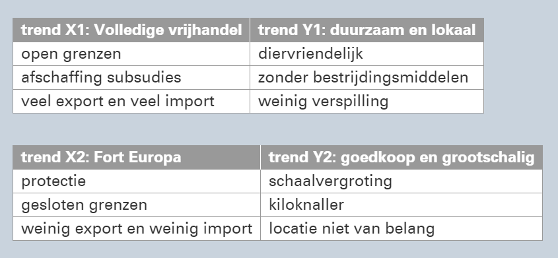

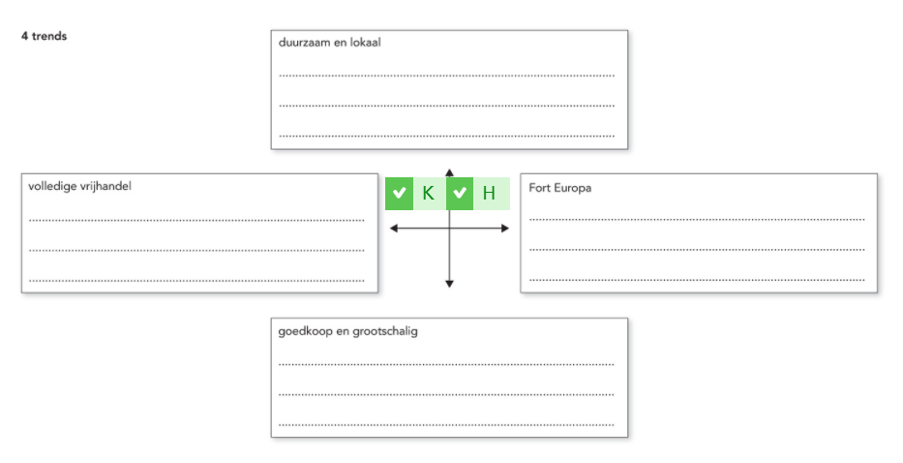

**c** Je kunt kiezen voor meerdere plekken in het assenstelsel. Voorbeelden van juiste verklaringen:

1) Boer Karsemeijer geeft aan dat hij duurzaam produceert en dat hij tot ver buiten de EU zijn melk verkoopt. Tegelijk verkoopt hij ook kaas op lokale schaal. Dus scenario A.

2) Boer Hendrikx houdt bij de productie rekening met duurzaamheid en verlangt terug naar fort Europa. Dus scenario B.

Een andere mogelijkheid is:

3) Boer Hendrikx produceert op grote schaal en ook voor China. Scenario C dus.

**Verdieping**

**Opdracht 7 Ruimtelijke invloed**

**a** -

**b** Eigen antwoord leerling, bijvoorbeeld:

In een voorbeeldtekening van scenario C zouden de volgende elementen zichtbaar moeten zijn:

- veel dieren / enorme akkers met hetzelfde gewas

- de dieren staan dicht op elkaar / leven bij elkaar in grote stallen

- kunstmest, bestrijdingsmiddelen en voedsel van de andere kant van de wereld worden in grote hoeveelheden aangeleverd en gebruikt

- alles is recht en efficiënt ingericht met weinig groen of aandacht voor inpassing in het landschap

- al het werk gaat met machines

**c** Voorbeelden van overeenkomsten:

- In scenario A en B zijn de akkers / de stallen / de weilanden relatief klein en / of hebben de dieren veel ruimte.

- In scenario C en D is alles gericht op efficiëntie en een hoge productie met de nieuwste machines en stallen.

Voorbeelden van verschillen:

- In scenario A en C moeten de boeren meer op hun kosten letten dan in scenario B en D, waardoor ze minder rekening houden met natuur, milieu en dierenwelzijn. De dieren staan bijvoorbeeld dichter op elkaar of er worden bestrijdingsmiddelen gebruikt op de akkers.

- In scenario B zijn de akkers veel kleinschaliger en worden meer verschillende gewassen geteeld dan in scenario D.

**Herhaling**

**Opdracht 8 Terugblik op de paragraaf**

**a** Het maken van toekomstvoorspellingen in de vorm van verhalen op basis van huidige trends.

**b** Vier trends gevraagd:

1) X1 volledige vrijhandel

2) X2 fort Europa

3) Y1 duurzaam en lokaal

4) Y2 goedkoop en grootschalig

**c** Eigen antwoorden leerling, bijvoorbeeld:

**Scenario A:** In dit scenario is sprake van open grenzen zonder protectie. De productie vindt plaats op een duurzame manier. Ook is er een terugkeer zichtbaar naar lokale consumptie.

**Scenario B:** In dit scenario is sprake van gesloten grenzen en protectie. De productie vindt plaats op een duurzame manier. Ook is er een terugkeer zichtbaar naar lokale consumptie.

**Scenario C:** In dit scenario is sprake van open grenzen zonder protectie. De productie vindt plaats op grote schaal. De productie en de consumptie draaien om lage kosten.

**Scenario D:** In dit scenario is sprake van gesloten grenzen en protectie. De productie vindt plaats op grote schaal. De productie en de consumptie draaien om lage kosten.

**2.2 Anders Actief: Toekomstscenario’s**

**Opdracht 1 Duurzaam eten**

**a** Beide trends in de juiste volgorde:

1) goedkoop en grootschalig

2) lokaal en duurzaam

**b** Hij verdient meer geld (en kan zich daarom duurzaam voedsel veroorloven).

**c** Als boer kun je meer verkopen als je op een niet-duurzame manier produceert en dus ook meer verdienen. Tenzij je de duurzamere producten duurder maakt. Dan kun je als boer evenveel of meer verdienen met de productie van duurzaam voedsel.

**Opdracht 2 Marqt**

**a** eten zonder allerlei chemische toevoegingen, dus niet nep of gemanipuleerd

**b** Minder vlees eten. En als je het eet: niet gaan voor de kiloknaller maar voor kwalitatief goed vlees.

**c** We consumeren juist steeds meer, ook door alle reclames die gaan over ‘meer voor minder’.

**d** Er zouden zo’n vier ingrediënten in moeten zitten, maar de maaltijd bevat er ongeveer 25. Dat zijn dus allemaal kunstmatige toevoegingen.

**e** Eigen antwoord leerling, bijvoorbeeld:

Nee, want het dierenleed zet me aan het denken.

Ja, want de kip wordt oké behandeld.

**Opdracht 3 Assenstelsel**

**W8 Assenstelsel Nederland en Polen.**

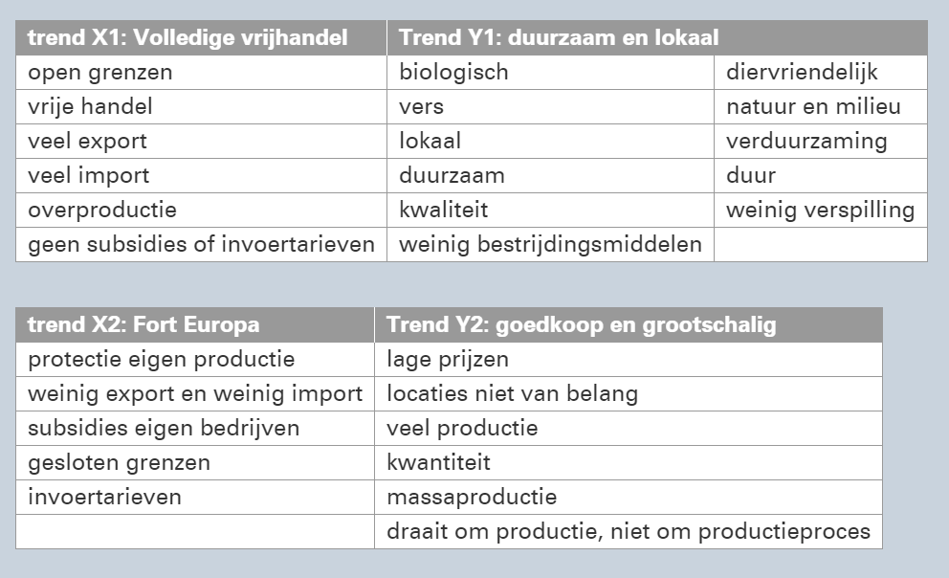

**Opdracht 4 Van trends naar scenario’s**

**a/b W9 Trends.**

|  |  |  |
| --- | --- | --- |
|  | **Nederland** | **Polen** |
| x-as | X1: volledige vrijhandel | X2: fort Europa |
| y-as | Y1: duurzaam en lokaal | Y2: goedkoop en grootschalig |
| **x-as + y-as = welk scenario?** | Scenario A | Scenario D |

**Opdracht 5 Waarschijnlijk scenario**

**a** Bij een waarschijnlijk scenario probeer je aan de hand van de huidige trends zo precies mogelijk te voorspellen hoe de toekomst eruit zal gaan zien.

**b/c** **W10 Waarschijnlijke scenario’s.**

|  |  |  |
| --- | --- | --- |
| **Land** | **Waarschijnlijk scenario** | **Uitleg aan de hand van tekstfragmenten** |
| Nederland | A | - inleiding: Marqt opent steeds meer vestigingen  - inleiding: andere supermarkten verkopen steeds meer duurzaam voedsel  - figuur 2.3: Nederland is de tweede landbouwexporteur ter wereld  - figuur 2.3: ... de landbouwgerelateerde export uit op € 94 miljard.  - figuur 2.5: Deze koppositie moeten we vasthouden.  - figuur 2.5: ... waar de rest van de wereld veel interesse in heeft.  - figuur 2.8: ... een belangrijke rol in de wereldvoedselvoorziening  - figuur 2.8: We willen het milieu beschermen.  - figuur 2.8: Hightechkassen verbruiken niet langer energie, ze wekken energie op.  - figuur 2.9: ... kan het grootste deel van de Nederlandse landbouw de concurrentie prima aan zonder overheidssteun.  - figuur 2.9: Nederland zal nog meer gaan importeren en exporteren als de EU uitbreidt en de vrijhandel toeneemt.  - figuur 2.10: De consument wordt zich steeds bewuster van wat hij eet, neemt overwogen beslissingen in de supermarkt en is nieuwsgierig naar de herkomst van zijn eten.  - figuur 2.10: Lokaal voedsel is in trek.  - figuur 2.10: de ‘voedselkilometers’ te verminderen  - figuur 2.10: Nederlanders zijn zich meer dan ooit bewust van het vele eten dat wordt weggegooid.  - figuur 2.10: De consument wil puur en onbewerkt voedsel.  - figuur 2.11: ... in balans is met de draagkracht van onze aarde.  - figuur 2.11: duurzame keuze  - figuur 2.11: Nederland produceert veel meer dan wat nodig is voor de eigen bevolking  - figuur 2.11: sterke exportpositie  - figuur 2.11: koploper zijn in het gebruik van duurzaam opgewekte energie  - figuur 2.11: laagste gebruik van gewasbeschermingsmiddelen  - figuur 2.11: gezonde keuze  - figuur 2.11: laagste antibioticagebruik  - figuur 2.12: De groep postmaterialistische Nederlandse eters wordt steeds groter. |
| Polen | D | - figuur 2.15: Het lijkt erop dat Polen met de nieuwe regering de stappen die gezet zijn richting een zo vrij mogelijke markt weer deels wil terugdraaien.  - figuur 2.15: De Poolse staat bepaalt steeds meer en de Poolse grenzen worden ‘dichter’.  - figuur 2.15: ... het aantal klachten dat Poolse bedrijven worden voorgetrokken neemt toe.  - figuur 2.17: ... de uitbreiding van Amerikaanse bedrijven in Polen voorlopig wordt uitgesteld.  - figuur 2.17: Poolse consumenten vinden de prijs van voedsel de belangrijkste aankoopreden.  - figuur 2.17: ... produceert Polen nu al veel producten zelf.  - figuur 2.19: ... de meeste Poolse consumenten de prijzen van voedsel aandachtig vergelijken.  - figuur 2.19: ... niet belangrijk of een product uit Polen of uit het buitenland komt. |

**Opdracht 6 Kenmerken**

**W11 Kenmerkende processen.**

|  |  |  |
| --- | --- | --- |
| **Scenario** | **Nederland** | **Polen** |
| schaalvergroting | kleinschaliger, met meer aandacht voor natuur, milieu en leefbaarheid | grootschaliger en efficiënter |
| intensivering | meer aandacht voor natuur, milieu en dieren tijdens het productieproces | steeds meer productie per dier en per hectare |
| ruilverkaveling | minder efficiënt, maar meer landschappelijke kwaliteit | steeds efficiëntere kavels |
| verduurzaming | meer aandacht voor natuur en milieu | meer aandacht voor grotere productie dan voor duurzaamheid |
| specialisering | terugkeer naar de teelt van meerdere producten / zelfvoorzienende, lokale voedselproductie | kleine gemengde boerderijen maken plaats voor grote gespecialiseerde boerenbedrijven |
| import / export | minder import en meer export | minder import |
| subsidies / invoertarieven | zo min mogelijk, alleen voor verduurzaming | zo veel mogelijk, voor protectie |

**Opdracht 7 Tekenen**

Juiste kenmerken van het landelijke gebied in Nederland volgens scenario A:

- akkers en weilanden afgewisseld met natuur, wonen en recreatie

- minder efficiëntie, meer landschappelijke kwaliteit

- kronkelend riviertje

- groene stallen

- zonnepanelen op stallen of windmolens

Juiste kenmerken van het landelijke gebied in Polen volgens scenario D:

- grote en efficiënte weilanden en akkers

- megastallen

- alles recht en strak, ook een rivierloop

**Opdracht 8 Wenselijk scenario**

**a** Bij een wenselijk scenario kijk je naar de huidige trends en ga je bedenken hoe je het liefst zou willen dat ze zich zouden ontwikkelen.

**b** waarderende vragen

**c/d** Eigen antwoord leerling, bijvoorbeeld:

**W14 Wenselijke scenario’s.**

|  |  |  |
| --- | --- | --- |
|  | **Nederland** | **Polen** |
| wenselijk scenario | A | B |
| redenen | Omdat lokale, kleinschalige landbouw leidt tot een duurzamere manier van voedselproductie. Wat we hier niet kunnen produceren, kunnen we met volledige vrijhandel ook weer gemakkelijk importeren. | Zie de redenen bij Nederland, maar voor de Nederlandse landbouw is het te hopen dat de Polen niet kiezen voor volledige vrijhandel, want dan gaan zij misschien hun (goedkopere) producten bij ons verkopen. Wel hoop ik dat ze meer oog hebben voor de kwaliteit van het voedsel en voor dierenwelzijn en duurzaamheid. |

**Opdracht 9 Tekenen**

**a** Voorbeelden van een wenselijk scenario voor Nederland en Polen:

- meer aandacht voor dierenwelzijn (dieren hebben veel ruimte)

- weinig gebruik kunstmest

- mest wordt gebruikt in akkers op hetzelfde boerenbedrijf (gemengde landbouw)

- akkers op hetzelfde boerenbedrijf leveren voedsel voor de dieren

- machines werken op duurzame energie

- er is veel groen en er zijn mooie akkerranden voor een hoge biodiversiteit

- op de daken van het boerenbedrijf liggen zonnepanelen.

- slingerende beekjes en fiets- en wandelpaden met een terrasje bij de boer om de landschappelijke kwaliteit / de leefbaarheid te verhogen.

**b** Voorbeeld van een juist antwoord:

Ik vind dat de landbouw op een duurzamere manier moet produceren en dat Nederland niet afhankelijk moet zijn van het buitenland voor voedsel. Daarom produceren de Nederlandse boeren bijvoorbeeld hun eigen veevoer en werken de landbouwmachines op een duurzame energiebron.

**Verdieping**

**Opdracht 10 Met of zonder landbouw?**

**a** Eigen antwoord leerling, bijvoorbeeld:

- met W16: een toekomst zonder landbouw

- met W17: een toekomst met landbouw

**b** - Betoog leerling, bijvoorbeeld als je het eens bent met W16:

De landbouw kan weg uit Europa. Zoals de bron al zegt, neemt de landbouw heel veel ruimte in. Die ruimte kun je beter gebruiken voor bijvoorbeeld recreatievoorzieningen als meertjes waar je kunt zwemmen, of kartbanen. Natuurlijk verliezen dan een paar mensen hun baan in Nederland, maar dat zijn er in vergelijking met andere sectoren niet veel. Economisch wordt de landbouw voor Nederland steeds belangrijker, dat is waar. Maar de andere sectoren leveren een nog groter aandeel aan het bruto nationaal product, dus als je de landbouw zou vervangen door banen in die sectoren, levert het verdwijnen van de landbouw uiteindelijk alleen maar meer geld en banen op. En voedsel valt eenvoudig te importeren: dat hoef je echt niet zelf te produceren om zeker te zijn van een goede kwaliteit. In de nabije toekomst lijkt zelfs het printen van voedsel met een 3D-printer mogelijk! We zouden een paar

voorbeeldboerderijen kunnen behouden, zodat ook kinderen snappen waar ons voedsel vandaan komt. De landbouw kan dus wel weg uit Europa, omdat het veel ruimte kost, relatief weinig banen en geld oplevert en er alternatieven zijn om aan voedsel te komen. (187 woorden)

- Betoog leerling, bijvoorbeeld als je het eens bent met W17:

De landbouw moet in Europa blijven. Het is belangrijk om zelfvoorzienend te zijn op het gebied van voedsel. Ook weet je dan zeker dat de kwaliteit goed is, dat er genoeg aandacht is besteed aan het welzijn van dieren en dat de natuur en het milieu weinig tot geen schade ondervinden van voedselproductie. Ook is het belangrijk dat kinderen weten dat voedsel niet groeit in de supermarkt, maar op een boerenbedrijf. Zo krijgen ze ook nog iets mee van de werking van de seizoenen in een steeds meer verstedelijkt Europa. De Europese landbouw is ook nog eens heel efficiënt en productief: met een groeiende wereldbevolking kan de wereld dus eigenlijk niet zonder ‘onze’ landbouw. Het argument dat de landbouw veel ruimte inneemt is waar, maar als die ruimte niet beheerd zou worden door duizenden boeren, zou de landschappelijke kwaliteit achteruitgaan. Misschien leveren andere sectoren meer geld op voor het bruto nationaal product, maar zouden Nederland en Europa niet gewoon erg blij moeten zijn dat er ook met de ‘overgebleven’ ruimte buiten de steden veel geld verdiend wordt? Ik denk van wel. De landbouw moet dus zeker in Europa blijven. (189 woorden)

**Herhaling**

**Opdracht 11 Terugblik op de paragraaf**

**a** B

**b** Boer Polowski zal profiteren van meer vrijhandel want dan kan hij ook aan de Aziatische markt verkopen. En hij doet aan grootschalige productie met zijn zestig schuren van 30 m lang per stuk.

**c** Scenario C: daarin kan hij het meest verkopen en dus het meest verdienen.

**Finish**

**Slotopdracht**

**a** Eigen antwoord leerling, bijvoorbeeld:

- Ik vind de visie van Mercedes wenselijk, omdat ze de stad en het verkeer als veilig en groen afbeelden.

- Ik vind de visie van Mercedes niet wenselijk, omdat ik zelfrijdende auto’s niet vertrouw.

**b** Eigen antwoord leerling, bijvoorbeeld:

Ik zou de parkeerplaats van de auto onder de grond plaatsen, zodat er geen parkeerplaatsen meer nodig zijn op straat. In elke straat komt daarom een parkeergarage. Dat levert meer plaats op voor mooiere en leukere voorzieningen als parkjes en terrasjes.

**c** Eigen antwoord leerling, bijvoorbeeld:

Ik zou kiezen voor helikopters in plaats van allemaal auto’s voor woon-werkverkeer. Dat scheelt veel wegen en het is een stuk sneller. De heliplatforms kunnen op de daken van bedrijven worden aangelegd.

**Examentraining**

**Opgave 1 Voedselprijzen**

**1** Eén argument gevraagd, bijvoorbeeld:

Op de normale manier verdienen boeren heel weinig. Dan ga je als boer op zoek naar een alternatief, bijvoorbeeld duurzaam geproduceerd voedsel, om daar dan te proberen geld mee te verdienen.

**2** Eén argument gevraagd, bijvoorbeeld:

Om toch genoeg te kunnen verdienen, gaan boeren juist meer en dus zo grootschalig, intensief en goedkoop mogelijk produceren. Dat is geen duurzame manier van productie.

**3** Door innovatie kan er meer voedsel geproduceerd worden. En meer voedsel op de markt betekent een lage prijs.

**4** Vrijhandel: Als boeren in het buitenland goedkoper kunnen produceren, zullen de boeren in eigen land hun prijzen moeten laten zakken als ze nog wat willen verkopen. Of:

Goedkoper voedsel uit het buitenland kan duurder voedsel uit het eigen land vervangen.

Protectie: Er worden boerenbedrijven in leven gehouden die niet goedkoop kunnen produceren. Daardoor komen er meer producten op de markt en daalt de prijs.

Of:

De overheid subsidieert boeren, zodat de prijs van hun producten kan dalen.

**5** Dan is er sprake van de trend dat Nederlanders steeds meer geld uitgeven aan duurzaam voedsel.

**6** Als er vanuit trends in de maatschappij meer vraag is naar duurzaam voedsel, zal de productie daarvan gestimuleerd worden.